### 9月30日晚间分享：长投年会见闻

**爬楼密码：我要抱富**

上次年会一共去了将近400人，整个会场坐的满满当当，都是什么样的人呢？

真的是天南海北，老少齐聚。

最年轻的小伙伴，98年；

最年长的大伙伴，60后；

最北边，来自黑龙江的；

最南边，来自海南岛的；

最西边，来自西藏，新疆的；

最东边，哦对，好像上海就是最东边……

先发一组照片哈~



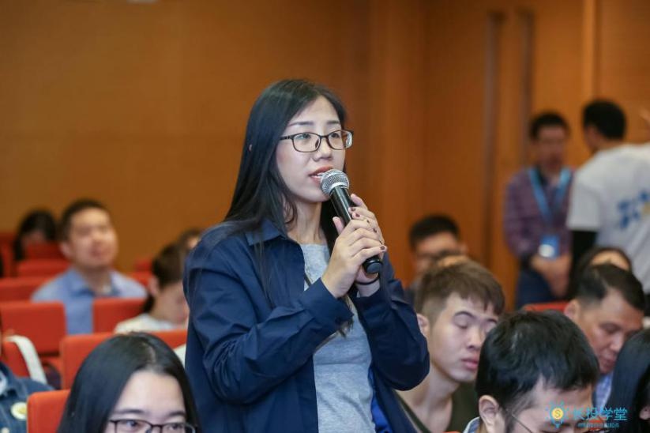

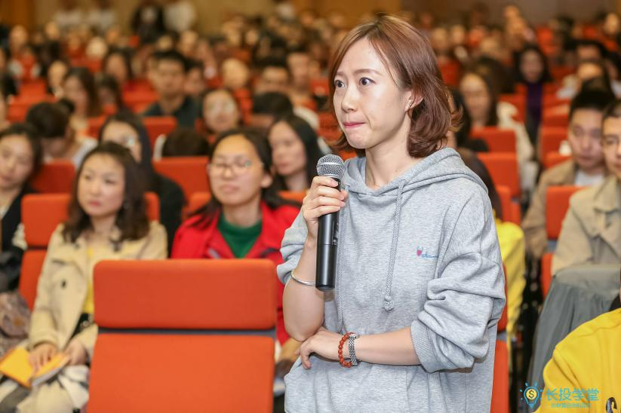



你看到的是我在看美女，其实我想得的是——

她们的颜值已经这么高了，还在努力提高自己的脑值，真的是优秀的人都非常努力，我还有什么理由偷懒呢，

今天，我就讲两个小故事，大家也别嫌我讲得不好哈。年会上的

第一个故事的主人公叫圈圈，为什么叫圈圈呢，因为肚子上的肉一圈一圈的。

圈圈是一个妹子，23岁，家里做家具生意。

她说在大学时，钱从来都不是她的追求，直到大学毕业，被老爸抓去盯家里的生意后，情况发生了变化。

她的原话是：本来想着老爸是老板，作为女儿，我怎么也是个小老板吧，结果...

你能想像，一个妹子，开着大货车，拖着一车家具，在山路歪七扭八拐来绕去送家具么？？？？！！！

到了目的地还得当搬运工，帮人卸下来，回到工厂，还得扫地，煮饭，打小杂...

于是，我开始认真思考人生，我想我能干的绝不仅限于此。

碰巧看到一则广告，误打误撞来到了长投学堂，然后学习股票初级课，学会了如何分析公司。

几个月后，终于学到了名堂。

她们家在西藏林芝，做家具生意，因为市场因素，当地的家具厂都开始降价竞争，低价又形成低质产品。但是她建议老爸，家里生产的家具一定要保证质量，同时还要做自家的品牌，代工绝不是出路。

一家好公司应该有护城河，最好有定价权。她拿在股票初级课中学到的内容分析了一遍自家的家具厂。

老爸一看，得，是那回事，那你去办吧。

然后就一路试试试。

圈圈家的代工厂注册成了一家公司，开始打造自己的品牌，当同质竞争越来越严重时，别家降价血拼，而她家产品已经有了品牌，也慢慢有了名气，许多人慕名而来。

经过时间的洗礼，她家的家具开始走得更远，现年23岁的她，也正承担更重要的职位与责任，不再是那个闹着找爸爸要零花钱的小女孩了。

贴一张圈圈的图给你们看看

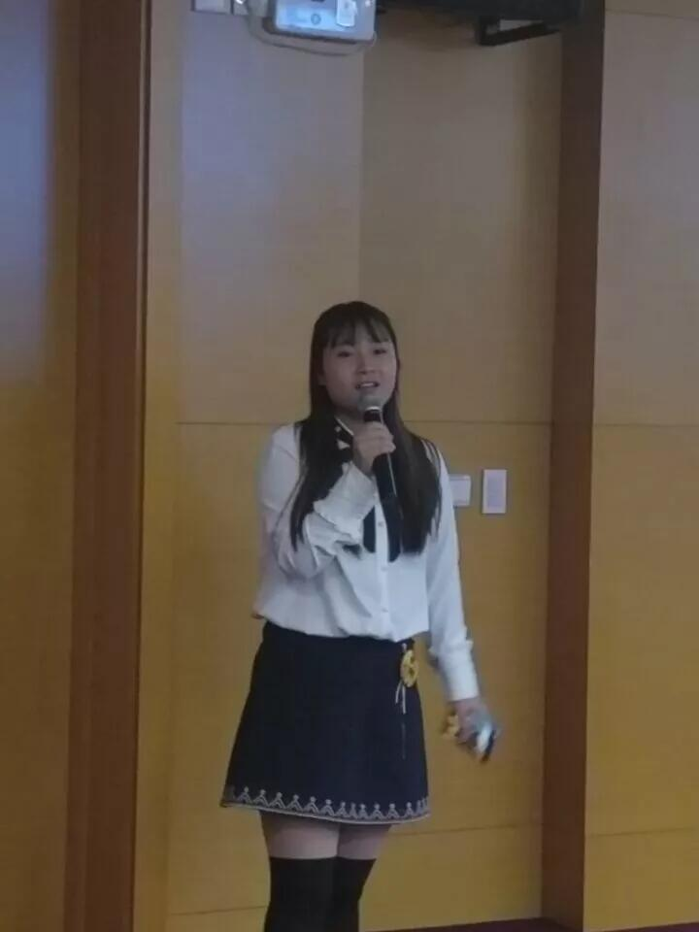

第二个故事的主人公是挠背侠

挠背侠在2014年之前，他是一名跑户外的地表勘测工程师，接触长投，接触投资之后，整个人生轨迹发生了变化。

学投资前，是这样的

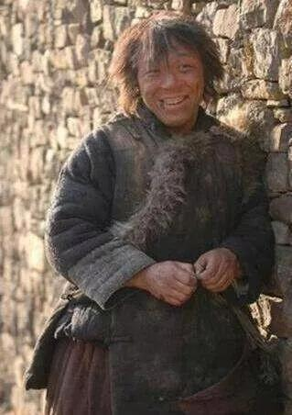

形象请脑补...极似胖版的...

自从学习了投资理财，他经历了跨行业，跨专业，跨层级的改变。现在他专职于投资，发展出了自己的投资体系，同时也是果壳万有青年烩的演讲嘉宾。

现在他长这样



现状极似...请自行脑补

开个玩笑，这是真人

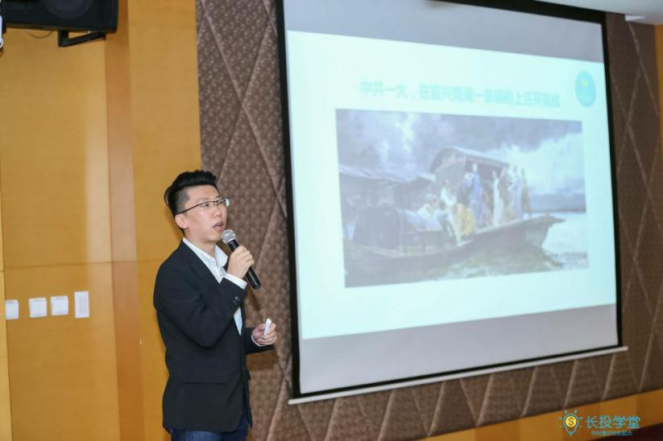

如何变得又瘦又高又帅，宛若重新投胎滴...？？？

人家笑笑答：因为学了投资理财啊...

最后我来胡乱猜测一下：为什么这么多人半路学投资？

**1、某个诱因**

半路学投资，都是在某一刻有些迷茫，要么是职场受挫，要么是突然需要用钱，要么是其它，总有一个因素推动了你，让你去选择改变。

当你的思维出现改变，只要动力足够强，你的行动也随之改变。

当你意识到你要学习投资，你一定觉得缺少第一桶金，而你要去赚到第一桶金，你得保证你的主业收入更多，再去拓宽副业。

**2.正向反馈**

主业的收入要变多，你得表现得更优秀，你会更勤奋，更上进，更自信；

副业的收入要变多，你得努力去拓宽圈子，结识更多的人，创造更多的可能性，你的视野会变宽广。

你慢慢就变成了最好的自己，这种正向的反馈，在你有钱有闲时变得越来越明显，你的好结果，告诉你做的事情是对的，加大做正确的事，获得正确的结果，你又会变得越来越有钱有闲。

如果你没有意识到钱重要时，你就看不见它，你看不见它，它也看不见你。

如果你意识到钱重要时，你就开始重视它，你重视它，它就重视你。

这压根儿不是什么心理暗示。

如果你认为考100分很重要，你时时刻刻想考100分，你就会想办法去考100分，即便最后你没考到100分，至少会比你没想考好时要考得好。

这是一种目标与执行力的因果关系。

**3.门槛很低**

理财不受技能限制，不受年龄限制，不受种族限制，它比职业的路要宽许多，只要你想开始，永远都不晚。

它的低门槛会让想试的人都能进去试一试，而成功的可能性，只在于你花了多少时间，花了多少心思。

你是不是花了至少10000小时，让自己成了理财领域的专家？

年会上还听到一句令人感动的话，是一位分析师说的。

他说，我想，**成功如果要10000小时，那我就认真做好记录，今天花了2小时，明天花了2小时，我又分别学到了什么？总结到了什么？是不是有了自己的投资体系，去试错，去更正，然后成功。**

**4.受用一辈子**

很少有东西可以用上一辈子，学历不能，衣服不能，家具不能...

而投资，只要你有了自己的分析体系，只要股市还开着盘，你可以玩一辈子。

你想从A股到港股到美股再到台股，再到任何你想玩的股市，你都可以无缝迁移，无非是术语略有区别，好公司的标准全球都是一样的。

正如《穷查理宝典》中续言所说，**芒格从未去过比亚迪，从未和比亚迪高层聊过，只看财报，他就能精准判断出比亚迪究竟有哪些问题，一语中的**。

财报无国界，投资体系无国界。

为什么这么多人半路学投资？

还有一个更好的理由是：别人那么富，我得去看看...

## 以下是圈圈的自述：23岁月入1万的萌妹圈圈：学习理财让我快乐

01大家好，我是23岁的圈圈

各位有钱的小伙伴们大家好，我是圈圈，一个长居西藏林芝的成都妹子，去年十月初遇长投，今年三月开始兼职担任小白训练营班主任，至今入坑长投一周年，发现抱紧财富真不难。

02、没有钱，我的世界崩塌了

我今年23岁，在遇到长投之前，我22年的消费生涯还是走的顺风顺水的。也就是说，我这个人在之前的生活中完全没有投资理财的概念，也因为我们这一代都是独生子女，父母宠爱，爷爷奶奶溺爱，虽然没有另一半疼爱，但是生活还算一直愉快。

即使后来我15岁的时候我妈给我添了个弟弟，我也觉得挣钱这事儿暂时还轮不到我。加之我大学还没毕业甚至连驾照都还没拿到的时候我爸就砸钱给我买了车，所以那时候我对生活的压力完全无感，对钱的概念十分模糊。

第一次觉得钱很重要的时候，是大三那年离校实习，我在成都人民广播电台担任广播剧编剧，一熬三个月，作品无数，一个剧本50块，各类线下活动巡演自带器材担任摄影，完了回来还要帮忙后期，最后三个月实习期，总共收到了一千八百块的辛苦费，每天披星戴月不说，日日入不敷出不说，在听到自己的作品，最后编剧的署名是别人的时候，我的世界崩塌了。

况且没有钱，我怎么追爱豆呢？作为一个大学三年在艺术院校全靠爱豆吊着一口仙气的脑残粉，给欧巴回归狂打榜，专辑冲销量，捧场买周边，应援演唱会，大家说哪样不花钱？没钱饿着自己的时候还能说是减肥，没钱饿着欧巴的时候就真的是很绝望了。

当时实习期一满我就决心跳槽，结果工作还没开始找，我爸就已经把我安排了。因为我妈要带我弟回成都上学，我爸一个人忙不过来，所以我必须到西藏支援我爸。于是15年的10月，我就进藏做起了小老板，但是那个时候，我还只是个打杂的。

每天打扫车间，煮饭洗碗，开车送货，开货车我能钻小区上山路，搬家具我能一口气上三楼，本来就黑的我晒得连亲闺蜜都不认识了，本来就胖的我壮的连亲爸都嫌弃我。本来是是20多岁的年纪，活得像40多岁的阿姨。

身体上的辛苦还能承受的时候，**心里就总是挣扎着问自己：**

这些毫无技术含量的事情，我喜欢吗？

是不是离开了家庭的庇护伞，我就会一事无成？

是不是不用我爸给的零花钱，我就会身无分文？

**后来想了想，真的是……于是那时候开始迫切的想要挣钱，想要积累一定的财富，给自己说走就走的勇气。**

16年开始做起了土特产代购，意料之中的失败；又琢磨搞快递代理，结果被别人抢占先机；心血来潮曾想过做卖菜的生意，结果我爸不允许。正是山穷水尽的时候，刚好在长投，遇见了全新的自己。

03、越有钱，越是理直气壮的爱钱

首先学理财对我最大的一个改变，就是工作变了。

大家是不是以为我会愤然辞职？**没那么严重，我只是给自己升了个职。**

**我并没有离开，反而在学了股票初级课以后，思维有了从一个打工仔到管理员的变化，所以用学到的知识去给爸爸做经营管理建议，更多的理解他，帮助他，甚至是带领他。**

我们家从一个驻扎西藏林芝十余年有口皆碑的老厂，完成了新一轮的品牌包装和公司建立；从高成本的自产自销到多元化的几方协作；从闭门造车到开门迎客，我帮着我爸从注册公司完善税收做起，到改变单一生产模式和开发销售渠道，我爸的技术把控搭配我的管理销售；在今年林芝市整个家具行业面临重组转变，多家老厂纷纷向低价产品投降的时候，我们在高端产品上独树一帜，所以自信的说，林芝最好的家具产品，必看我家。

**而我，从一个打杂的小工人，变成了掌权的小老板。**我现在已经可以说走就走了，但是我知道还有家的责任在肩上。我也很想跟闺蜜们一起逛街购物；和朋友们一起聚餐聊天；心情不好就出去旅游，心情好了就痴心享受；可是这些都太烧钱了啊，我的钱还要留着生钱呢~

大家都说我变了，我变的爱钱甚至痴迷于爱钱。越有钱，越是理直气壮的爱钱。但是我一点也不羞愧，钱是我的底气。

和我同龄的同学朋友们，大多数人还在月光中挣扎的时候，我已经开始用基金定投强制储蓄了，在少数人小有积蓄的时候，我已经开始靠投资获得年化15%的收益率了；在个别人筹划创业的时候，我已经开始了自己的第二轮创业了。

我不否认我的家庭给我创造了好的条件，但是我更相信是长投带我发现了好的机会，我也确定是自己的选择让我走了一条对的路。

无知的亲戚们总是说，圈圈你还是个宝宝啊，也不用跑的那么快，活得那么拼，但是他们根本不知道我现在压力好大啊！

要知道，我不投资，钱就在通货膨胀下贬值了；我不创业，钱的来源就变得单一而且固定；我不努力，那是要回去接管我爸的家具厂的呀。我一个女孩子可不想一辈子都支援西藏啊。

所以我开始变得非常积极。学习，成为我生命中最美丽的两个字。

04、学理财，开启了这辈子的美好生活

想当年我是在送货的时候决定下单购买初级课的，因为搬家具真的是太累了……我也一直认为遇见长投加入长投，是我人生中最正确也最重要的决定。选择理财，是我生命的一大转折；学习理财，开启了这辈子的美好生活。

学习的美丽在于，它带给我正向积极的进步与改变，让我创造了踏实且充分的幸福感。

说实话在长投学完了初级课开始实操以后，我也曾经有段时间变得止步不前，甚至痴迷于主动开源。为什么会这样呢？因为本金确实不多。在同龄人的圈子里我可能是最富有的，但是在投资人的圈子里，我却可能是最穷的。

用六位数的密码保护五位数的存款，似乎精力方面也有点不划算。

所以在很长的一段时间内，我都鼓励自己，要去主动开源，智力不够，干活来凑啊！

瞎忙了一段时间以后，我有些沮丧的发现，提高主动收入真是一个非常漫长的过程，而且高强度的工作让我的生命面临危险，虽然我有全面的保险，但是我歇菜了岂不是更赚不了钱。

**不想加班，不想熬夜，不想干体力活，也不想跟人陪笑脸，还有什么办法能赚钱呢？**

**还是要理财，还是要投资啊！**

**基于此法的唯一可行路径又是什么，学习啊！**

学习的乐趣，不学的人永远不懂，学习理财的好处，不学的人永远感受不到。

不知道能干什么该干什么的时候，就去抓住兴趣点好好学习吧。

不然的话，让你跟我一样从西藏不远千里飞来上海开年会，你可能要花掉大半年积蓄，而我就不一样了，我半年的积蓄不止这点钱，而且我花的还是我爸赞助我的钱，我自己的钱呢？

**我拿去学习，拿去钱生钱了啊~**

****好啦，这就是长投年会上的小故事啦，班班也希望下次年会能看到你们的身影，听到你们的故事，谢谢大家~****